- 实验报告如有雷同，雷同各方当次实验成绩均以0分计。
警示
院系 | 计算机学院 | 班 级 |  |  | 组长 | 陈安康
学号 | 22320021 | 22318001 |  | 22336070 | 22336064
学生 | 陈安康 | 蔡可忻 |  | 冯乙山 | 杜雨彤
- 当次小组成员成绩只计学号、姓名登录在下表中的。
- 在规定时间内未上交实验报告的，不得以其他方式补交，当次成绩按0分计。
- 实验报告文件以PDF格式提交。

Ftp协议分析实验
一、打开“FTP数据包”的“ftp例1.cap”文件，进行观察分析，回答以下问题(见附件)
题号
1 | FTP客户端的mac地址是多少？
答案 | 00：14：2a：20：12：96
截图 | 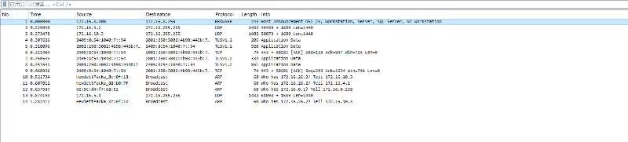
分析 | mac地址在客户端地址后的括号内
2 | 第1、2、3号报文的作用是什么？
答案 | 建立TCP连接
截图 | 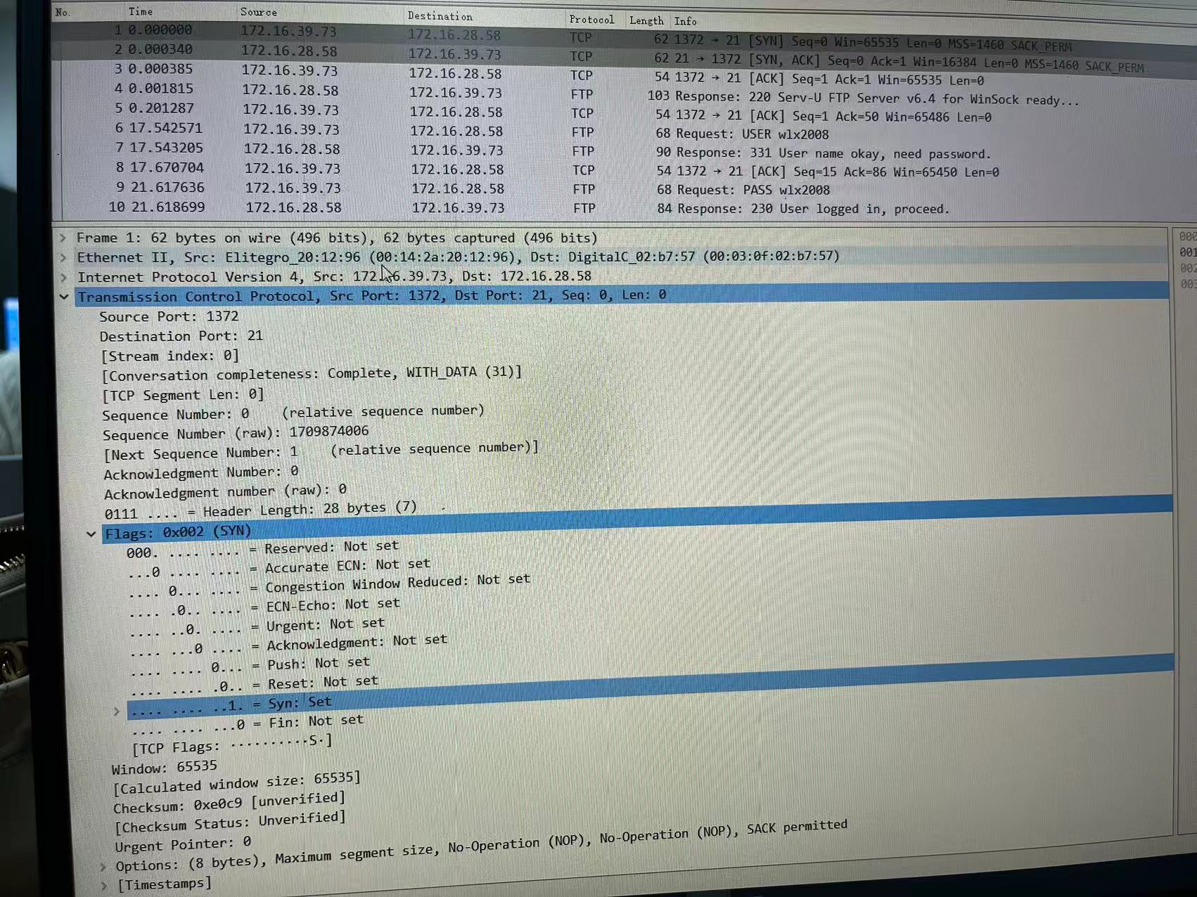
分析 | - C->S SYN SEQ=X+0  - S->C SYN,ACK SEQ=Y+0 ACK=X+1  - C->S ACK SEQ=X+1 ACK=Y+1  三次握手结束
3 | 该数据包中共有多少个TCP流？
答案 | 5个
截图 | 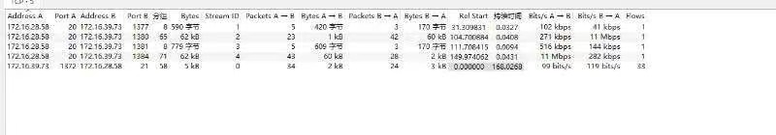
分析 | 过滤TCP流：在Wireshark的过滤器中输入 tcp，这将只显示TCP数据包。  查看TCP流：在捕获的数据包中，右键点击任意一个TCP数据包，选择“流” -> “TCP流”。这将显示该TCP流的详细信息。
4 | 用什么用户和密码登录成功？
答案 | wlx2008 , wlx2008
截图 | 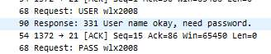
分析 | 查看到user和pass内容
5 | 该FTP的命令连接和数据连接分别是什么样的连接？
答案 | 第一个是命令连接，其余是数据连接
截图
分析 | 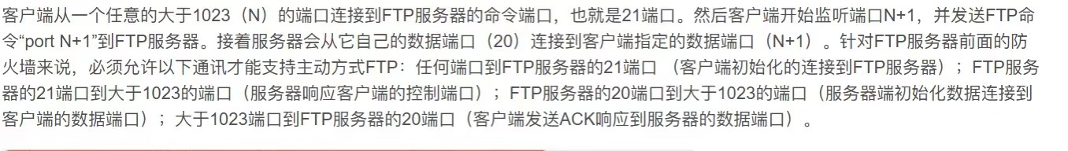由图可知，第一个是命令连接，其余为数据连接
6 | 该FTP的连接模式是那种？为什么？
答案 | 主动模式
截图 | 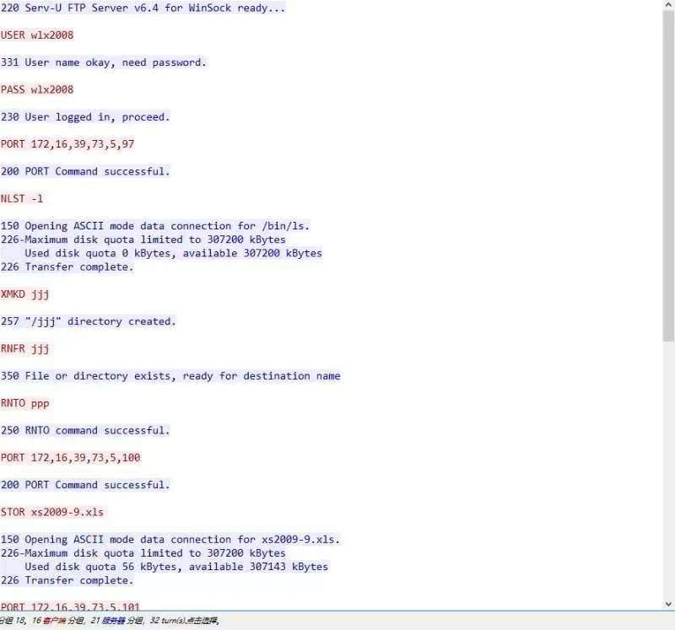
分析 | PORT命令存在，故为主动模式
7 | 最后四个报文的作用是什么？
答案 | 四次挥手，断开TCP连接
截图 | 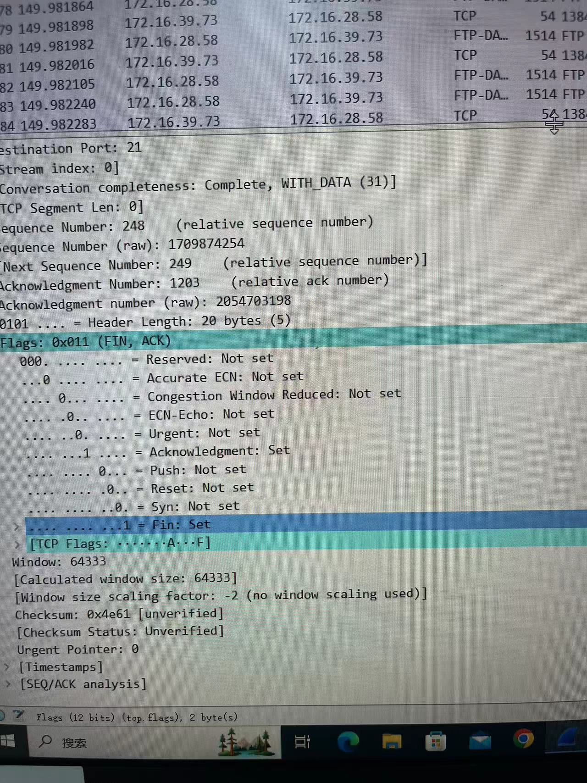
分析 | FIN:set 表示TCP连接已经断开
8 | 该数据包中有多少个ftp的命令及应答，其含义分别是什么？
答案 | USER 用户名  NLST 被动模式  RNTO 重命名后  PASS 密码  XMKD 新建目录  STOR 上传存储  PORT 主动模式  RNFR 重命名前  RETR 下传接收  QUIT 退出
截图
分析 | 随便打开一个TCP包即可看到所有命令及应答
二、打开“FTP数据包”的“ftp例2.cap”文件，进行观察分析，回答以下问题
题号
1 | FTP服务器的ip是多少？FTP客户端的mac地址是多少？
答案 | FTP 服务器的ip是172.16.3.240  FTP 客户端的mac地址是00:03:0f:02:b7:57
截图 | 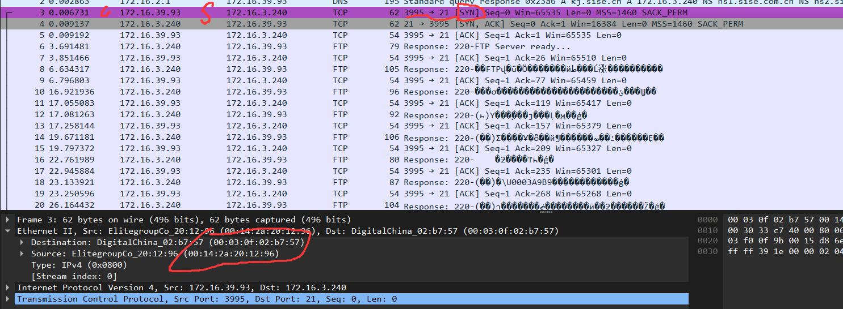
分析 | 找到FTP三次握手时的第一次握手，即SYN置为1的数据包为上面紫色的数据包，它是客户端发送给服务器端用于建立连接请求的数据包，所以源地址是客户端，目标地址是服务器端。因此，从数据包中可以读取相关的ip和mac地址。
2 | 该数据包中共有多少个TCP流？
答案 | 9个其中（0-3号连接都没能建立控制连接）
截图 | 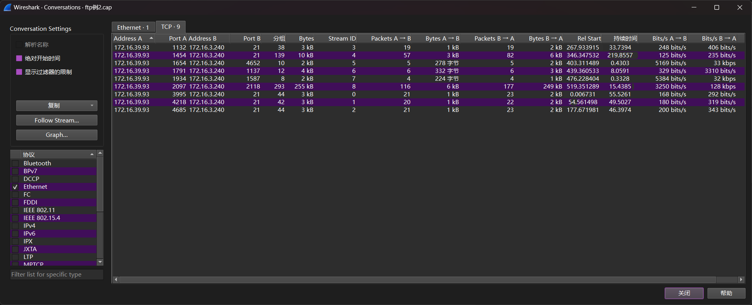
分析 | 通过wireshark的统计-会话可以查看有多少个TCP流，显示如上图，有9个。
3 | 最后用什么用户和密码登录成功？
答案 | 用户：kjdown  密码：kjdown
截图 | 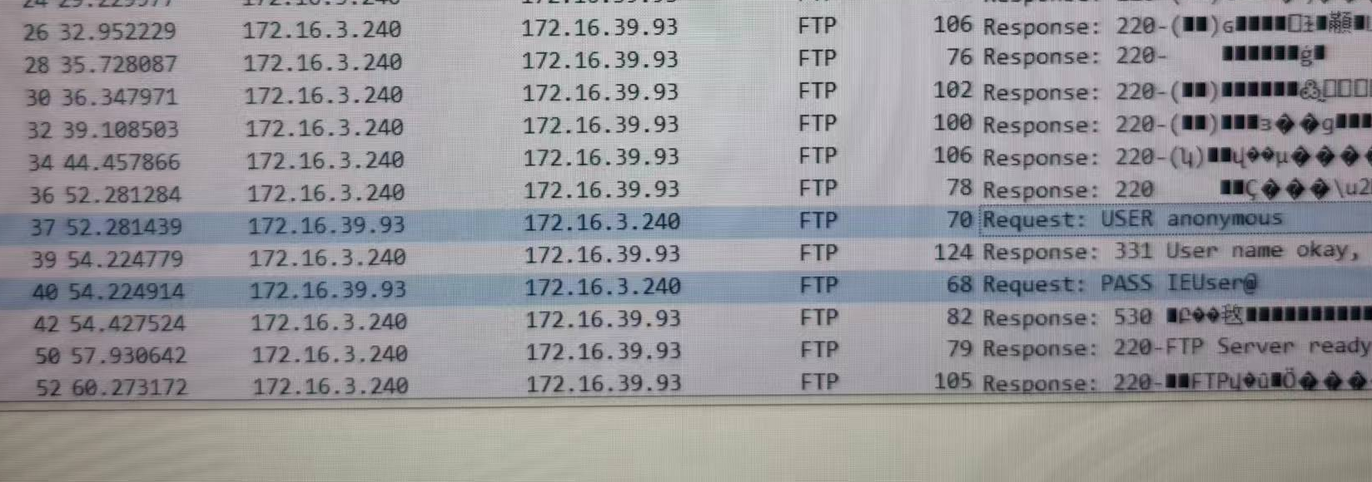
分析 | 从图中的37 40号数据包可以读出用户和密码
4 | 该FTP的命令连接和数据连接分别是什么？
答案 | 下图（Stream ID）中第4号链接为控制连接，第5、6、7、8号链接为数据连接
截图
分析 | 因为查看0、1、2、3号控制连接尝试都失败了，第4号连接成功，建立连接所以4号为控制连接
5 | 哪几个报文是FTP数据连接的三次握手报文？
答案 | 由于数据连接有4个这里只选取了其中一个连接进行分析，其中下图中的228-230是三次握手报文，其余的数据连接分析同理。
截图 | 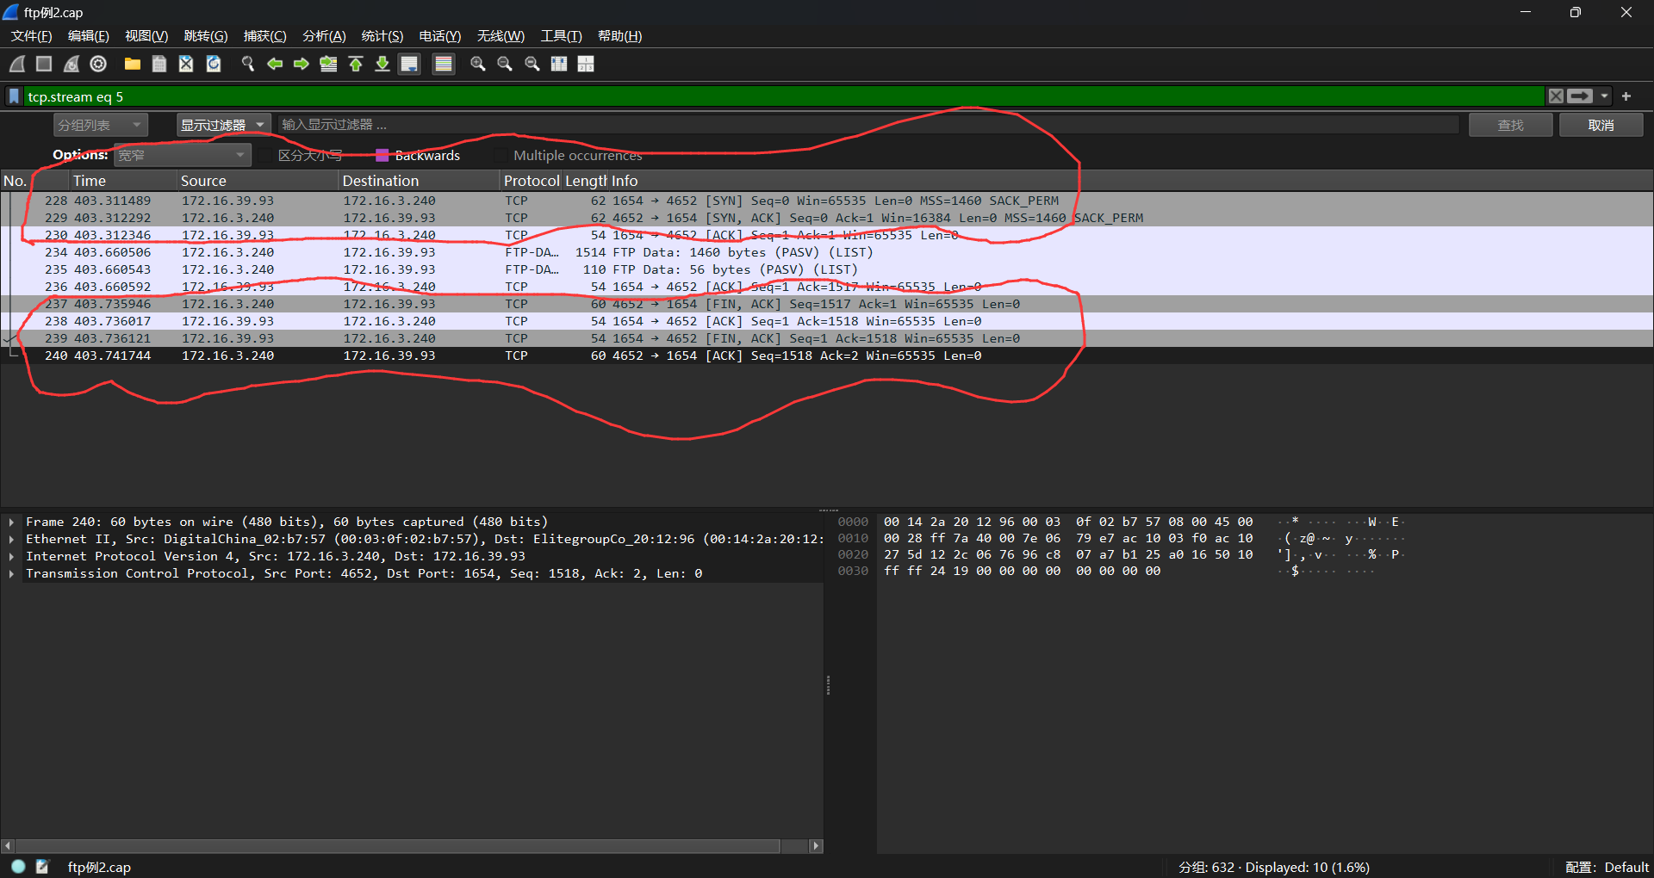
分析 | 228号报文是客户端向服务器端发送SYN建立连接的标志，229号报文是服务器回复客户端建立信息的确认报文SYN/ACK,230号报文是客户端回复服务器端的确认报文，这三个报文组成了TCP的三次握手。
6 | 哪几个报文是FTP数据连接的挥手报文（结束报文）？
答案 | 由于数据连接有4个这里只选取了其中一个连接进行分析，其中下图中的237-240是三次握手报文，其余的数据连接分析同理。
截图
分析 | 该四个报文分别对应FIN/ACK ACK FIN/ACK ACK四个控制命令，构成结束报文
7 | 该FTP的连接模式是那种？为什么？
答案 | 被动模式
截图
分析 | 被动模式时，FTP数据连接开放的端口不再固定是20端口，而是开放任意一个端口，因此FTP连接模式是被动模式

三、在线捕获数据包实验
1. 阅读教材P64-69内容，熟悉FTP协议。
2. 参考p67图2-10搭建FTP实验拓扑, 建议采用FileZilla客户端和服务器端 (https://filezilla-project.org/)
2. 完成P51的实例2-1。
步骤0：安装和配置FTP服务器，创建用户名和口令。在用户目录上事先放一个文件
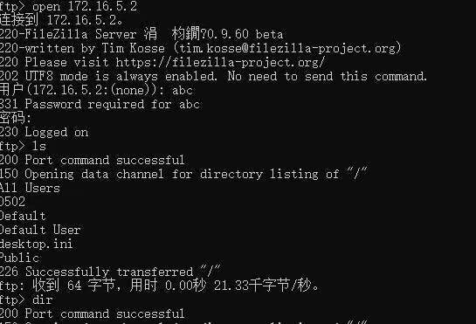
步骤1：在服务器与客户端上运行Wireshark，设置好过滤规则，开始捕获报文。
步骤2：在客户端的命令行窗口中登录FTP服务器，根据步骤0中的配置信息输入用户名和口令
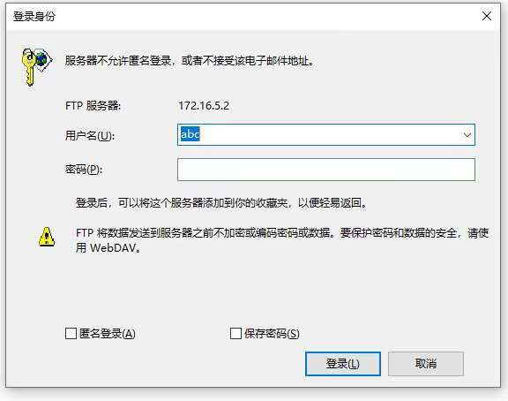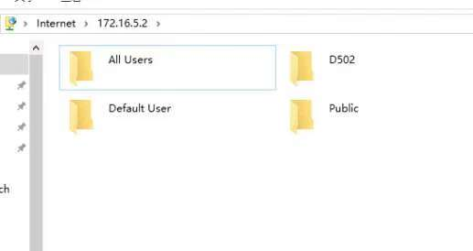
步骤3：停止捕获报文，将捕获的报文保存，文件名为FTP-DOS。
步骤4：在服务器与客户端上重新开始捕获报文。
步骤5：在客服端上打开浏览器窗口，地址栏输入ftp://192.168.1.10。在未输入用户名和口令的情况下登录。
步骤6：在FTP服务器下载一个文件，停止截获报文。并保存为FTP-WEB。
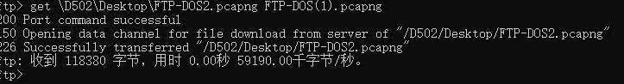
（1）对FTP-DOS报文分析
源IP地址：18:60:24:8c:17:60 源端口：21
目的IP地址：18:60:24:8c：8d：71 目的端口：49834
FTP字段： SEQ=X+1 data length = 153，next seq = 154 ACK = Y+1

（2）在FTP-DOS中找出FTP指令传送和相应的报文
过程 | 指令/响应 | 报文号 | 报文信息
User | Request | 18 | User abc
User | Response | 19 | User name okay，need password（331）
Password | Request | 21 | Pass 123456
Password | Response | 22 | User logged in，proceed（230）
Quit | Request | 24 | QUIT
Quit | Response | 25 | Goodbye，closing session（221）

（3）在FTP-WEB进行综合分析，并填表。
FTP控制端过程中的TCP流如下，因为前几次匿名连接失败，所以这里只有圈住部分是正确的ftp连接流程。由于有多次数据流的建立，此表格只对一组控制流和传输流进行分析：
每次的建立过程都是经过TCP三次握手建立连接，数据流传输数据，控制流传输指令和控制，并通过四次挥手断开连接。
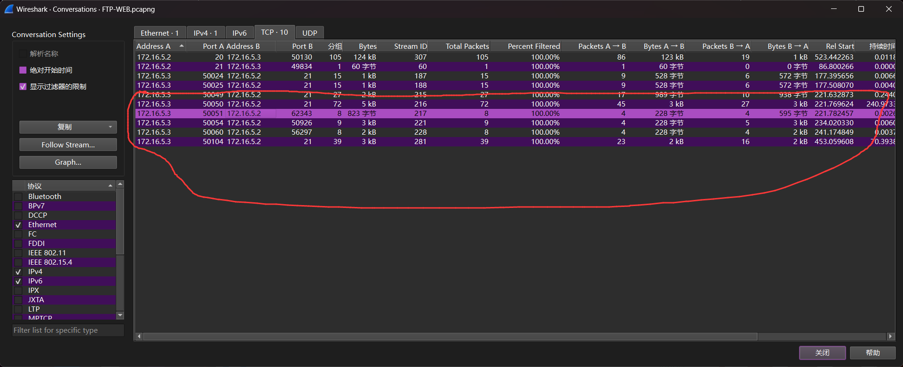
一个控制建立如下，输入密码正确登录：
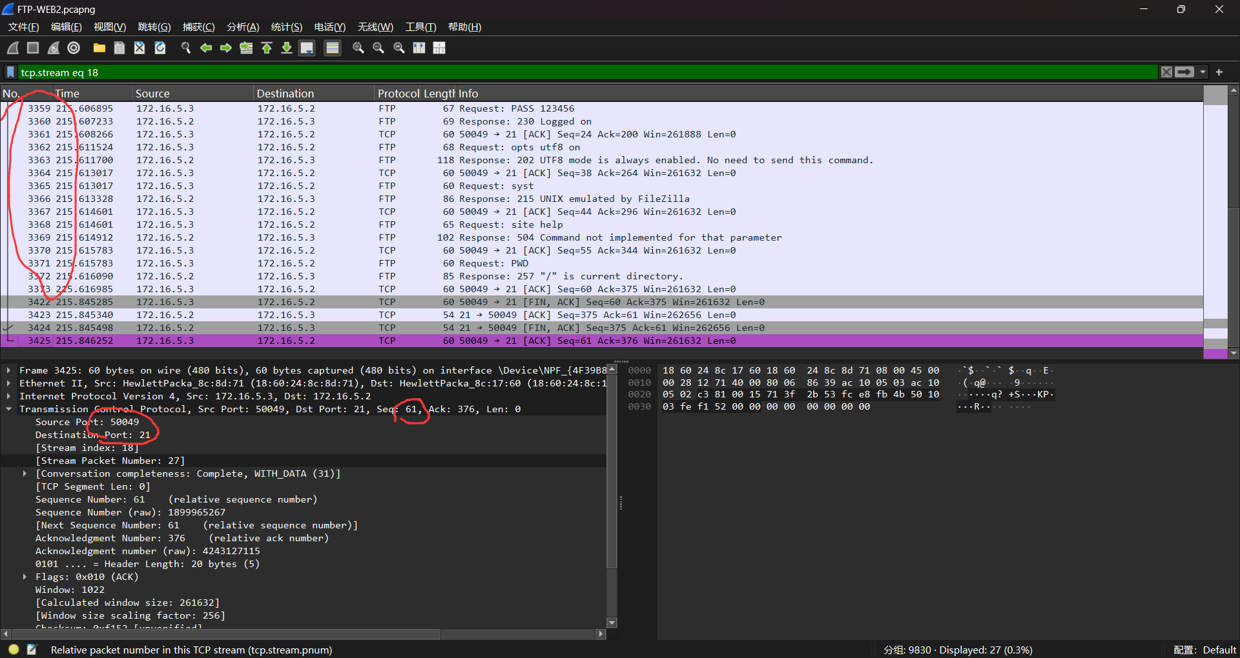

一个数据连接建立如下，采用被动模式 ：
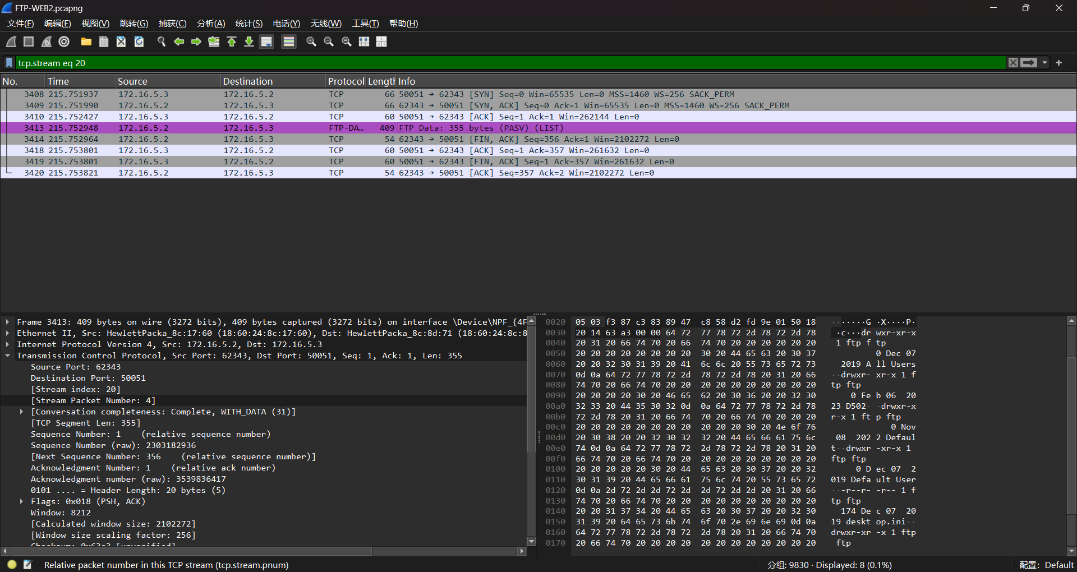

报文类型 | 所包括的报文序号（认为是Seq） | 客户端口 | 服务器端口
控制连接的建立 | 0、1 | 50049 | 21
数据连接的建立 | 0、1 | 50051 | 62343
FTP数据传输 | 1 | 50051 | 62343
FTP指令传送和响应 | 1、154、11、185、24、200、38、264、44、269、55、344、375 | 50049 | 21
数据连接和释放 | 356、1、357 | 50051 | 62343
控制连接和释放 | 60、375、61 | 50049 | 21

（4）从协议层面分析FTP-DOS与FTP-WEB的异同。
可以看出两个之间连接模式不同，FTP-DOS为PORT模式，而FTP-WEB为PASV模式，因为从数据中可知，FTP-DOS的数据连接建立在端口21，而FTP-WEB的数据连接建立在随机生成的端口。
（5）FTP的匿名账户是什么
允许用户在无需提供账户和密码的情况下登录FTP服务器，并访问公共文件夹的特殊登录方式，是anonymous。
步骤7：
- 叙述TCP连接建立的三次握手过程、四次挥手终止连接的过程。
三次握手：
1.主机发起一个TCP连接请求（TCP）
2.服务器响应连接请求（TCP）
3.主机返回ACK完成3次握手成功建立连接（TCP）
四次挥手终止连接：
1. TCP客户端发送一个FIN，关闭客户端到服务器端的数据传送。（客户端不再发送报文给服务器端，但可接受服务器端报文）
2. 服务器收到这个FIN，它发回一个ACK，确认序号为收到的序号加1。
3.服务器关闭客户端的连接，发送一个FIN给客户端。（服务器端关闭到客户端的数据传送）
4.客户段发回ACK报文确认，并将确认序号设置为收到序号加1。
- 从捕获的数据包分析三次握手的过程、四次挥手终止连接的过程
三次握手：
主机发起一个TCP连接请求（TCP）服务器响应连接请求（TCP）主机返回ACK完成3次握手成功建立连接（TCP）
四次挥手终止连接：
TCP客户端发送一个FIN，关闭客户端到服务器端的数据传送。服务器收到这个FIN，它发回一个ACK，确认序号为收到的序号加1。服务器关闭客户端的连接，发送一个FIN给客户端。客户段发回ACK报文确认，并将确认序号设置为收到序号加1。

学号 | 学生 | 自评分
22320021 | 陈安康 | 100
22318001 | 蔡可忻 | 100
22336070 | 冯乙山 | 100
22336064 | 杜雨彤 | 100

【交实验报告】
上传实验报告：助教 截止日期（不迟于）：1周之内
上传包括两个文件：
（1）小组实验报告。上传文件名格式：小组号_ Ftp协议分析实验.pdf （由组长负责上传）
例如: 文件名“10_ Ftp协议分析实验.pdf”表示第10组的Ftp协议分析实验报告
（2）小组成员实验体会。每个同学单独交一份只填写了实验体会的实验报告。只需填写自己的学号和姓名。
文件名格式：小组号_学号_姓名_ Ftp协议分析实验.pdf （由组员自行上传）
例如: 文件名“成本f”表示第10组的Ftp协议分析实验报告。

注意：不要打包上传！

